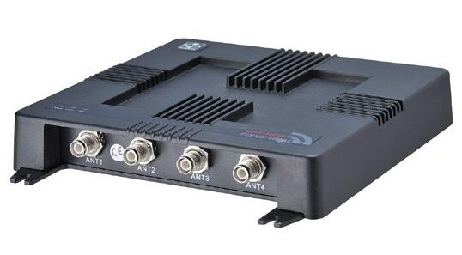
超高频RFID读写器
RS-2834R

简单介绍 |  | 产品特性
*尺寸:200(长)*200 (宽)*35(高)mm |  | *1.采用Impinj R2000超高频阅读器芯片及ARM嵌入式处理芯片实现高速读取和数据快速运算;
*重量:1.22KG |  | *2.支持4个外接TNC天线接口;
*协议:ISO18000-6C(EPC Class1 Gen2)/ISO18000-6B |  | *3.输出功率达33dBm可调,支持主动方式、命令方式、触发方式等多种工作模式;
*通讯接口:RS232、RS485、TCP/IP、Wiegand26/34 |  | *4.读卡蜂鸣和LED状态指示;支持通过通讯接口进行固件在线升级;
*工作频率:860-868MHz,902-928MHz(可按不同的国家或地区要求调整) |  | *5.读写器提供多组I/O输入输出接口,便于产品应用集成;
*防护等级:IEC IP-51 |  | *6.工业结构高可靠设计,满足苛刻工作环境要求;
 |  | *7.应用场合:海关闸口、道路收费、停车场车辆管理等领域。

规格描述
产品型号(订购代码) | RS-2834R
性 能 指 标
频率范围 | 860-865MHz,902-928MHz(随国家或地区不同可以调整)
调频方式 | 广谱调频(FHSS)或定频,可软件设置
射频输出 | 20-33dBm;50欧负载
天线数量 | 4个TNC天线接口
通讯接口 | TCP/IP、RS232、RS485、Wiegand26/34接口
通信速率 | 串口速率9600～115200bps,RJ45为10Mbps
可靠的固件升级 | 可扩展的升级机制
通用输入/输出(GPIO) | 2路输入、1路输出
应用软件接口 | 提供API开发包及C#和Java应用例程
标 签 操 作 性 能
读取距离 | 8dbi天线配置,典型读取距离3-25米(和标签性能有关)
空中接口协议 | ISO18000-6C(EPC Class1 Gen2)/ ISO18000-6B
最大接收灵敏度 | -82dBm; 最大返回损耗10dBm
机 械 电 气 性 能
尺寸 | 200(长)*200 (宽)*35(高)mm
电源 | 配有110至220V交流输入,＋12V/3A直流输出的电源变换器
重量 | 1.22KG
湿度 | 5% to 95%, 非凝结
防护等级 | IEC IP-51
工作温度 | -20ºC to 60ºC
存储温度 | -40°C to 80°C

接口
示意图 |  |  |  | 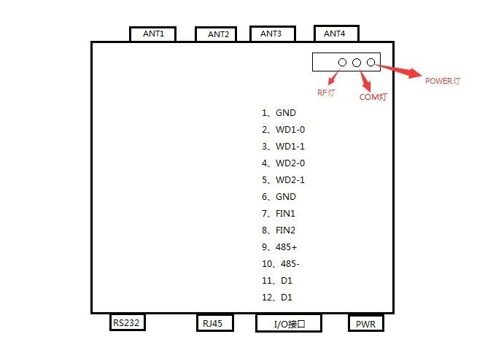
电源接口
序号 |  | 符号 |  | 描述
1 |  | 12Vdc/3.0A |  | 正12V电源
2 |  | GND |  | 电源地
通用输入输出接口
序号 |  | 符号 |  | 描述
1 |  | GND |  | 信号地
2 |  | WD1-0 |  | 韦根0,输出天线1和3数据
3 |  | WD1-1 |  | 韦根1,输出天线1和3数据
4 |  | WD2-0 |  | 韦根0,输出天线2和4数据
5 |  | WD2-1 |  | 韦根1,输出天线2和4数据
6 |  | GND |  | 信号地
7 |  | FIN1 |  | 触发输入(可设置成高电平或低电平触发),检测+5V高电平或0V低电平启动天线1和3工作
8 |  | FIN2 |  | 触发输入(可设置成高电平或低电平触发),检测+5V高电平或0V低电平启动天线2和4工作
9 |  | 485+ |  | RS485正
10 |  | 485- |  | RS485负
11 |  | D1 |  | 继电器输出触点,可承受24VDC/2A
12 |  | D1 |  | 继电器输出触点,可承受24VDC/2A
串行通讯接口(DB9 Famle)
序号 | 符号 |  |  | 描述
1 | NC |  |  | 空
2 | TxD |  |  | 发送数据
3 | RxD |  |  | 接收数据
4 | NC |  |  | 空
5 | GND |  |  | 信号地
6 | NC |  |  | 空
7 | NC |  |  | 空
8 | NC |  |  | 空
9 | NC |  |  | 空
天线接口(TNC Male)
序号 | 符号 |  |  | 描述
1 | ANT1 |  |  | 天线1
2 | ANT2 |  |  | 天线2
3 | ANT3 |  |  | 天线3
4 | ANT4 |  |  | 天线4
指示灯
序号 | 符号 |  |  | 描述
1 | RF |  |  | 检测到标签指示灯
2 | Com |  |  | 读写器工作指示灯
3 | Power |  |  | 电源指示灯
电特性
项目 |  |  | 符号 | 最小 | 典型 | 最大 | 单位
电源电压 |  |  | Vcc | 8 | 12 | 24 | V
工作电流 |  |  | I | 600 | 600 | 1500 | mA

